2012 год
МБОУ Черемуховская СОШ Новошешминского муниципального района РТ.
Учитель физики и математики 1 квалификационной категории Горбунова В.А

Математический кружок 11 класс.
«Дифференцированный подход при подготовке к ЕГЭ по математике».

Эпиграф: «Скажи мне и я забуду, покажи мне и я узнаю. Научи меня и я смогу». Китайская пословица.

Тип урока: урок обобщения и систематизации знаний, умений и навыков.
Цель: побудить и способствовать формированию различных активных видов деятельности учащихся по подготовке к ЕГЭ.
Задачи:
обучающая:
- формирование навыков решения заданий типа В1, В3, В4, В8 и В13 из открытого банка заданий ЕГЭ по математике,
- расширение видов деятельности по подготовке к ЕГЭ (в частности, изучению дополнительной литературы);
развивающая:
- способствовать развитию внимания,
- формирование и постановка проблем в достижении целей учебной деятельности,
- способствовать развитию логического мышления, математической интуиции, умению анализировать, применять знания,
воспитательная:
- побудить у учащихся осознание системной подготовки к ЕГЭ.

Оборудование урока: компьютер, проектор, печатные материалы для работы на уроке персонально для каждого учащегося.
Формы организации учебной деятельности.
Фронтальная, индивидуальная, групповая.
Ход урока.
1. Организационный момент.
Экзамены – это не страшно.
«Хорошая подготовка – это половина победы», - говорил великий писатель Мигель де Сервантес Сааведра.

- Какие типовые задания части В мы уже отработали? (В2, В3, В4)
Сегодня нам предстоит отработать задания типа В_{1,} В3, В4, В8. Продолжим работу с проектором, что нам позволяет более наглядно разбирать задания тестов. Ещё вы самостоятельно сегодня попробуете решить некоторые задания из тестов.

- Актуализация знаний.
Работаем с проектором. Идёт фронтальная работа. На доске высвечиваются задания типа В1, дети решают их, записывая решения в тетради и на школьной доске. Затем по группам – индивидуально решают по 4 задачи на компьютере. Учитель проверяет.
Задания типа В4, одну разбираем вместе, две следующие учащиеся решают сами.
Таким образом повторяются задания типа В₁, В₄.
1) В пачке 500 листов бумаги формата А4. За неделю в офисе расходуется 1300 листов. Какое наименьшее количество пачек бумаги нужно купить в офис на 7 недель?
2) В летнем лагере на каждого участника полагается 40 г сахара в день. В лагере 121 человек. Сколько килограммовых упаковок сахара понадобится на весь лагерь на 7 дней?
3) Общая тетрадь стоит 40 рублей. Какое наибольшее число таких тетрадей можно будет купить на 500 рублей после повышения цены на 15%?
4) Цена на электрический чайник была повышена на 19% и составила 1785 рублей. Сколько рублей стоил чайник до повышения цены?

Самостоятельная работа по группам: сильные (красный), средние (синий), слабые (желтый). На компьютере выдается 6 вариантов, учащиеся решают по 4 разных задачи типа В1. Учитель проверяет.
Сильная группа: Шабалдина Ольга Вариант 3 № 1, 2, 3, 8
Публикова Ольга Вариант 5 № 1, 9, 10, 11
Средняя группа: Исхакова Мария Вариант 4 № 1, 7, 8, 10
Софонова Анастасия Вариант 6 № 4, 5, 6, 8
Слабые: Беспалова Анастасия Вариант 1 № 1, 2, 5, 9
Сальцина Анастасия Вариант 2 № 1, 2, 6, 7

Задание В4
1) Для транспортировки 40 тонн груза на 1000 км можно воспользоваться услугами одной из трех фирм-перевозчиков. Стоимость перевозки и грузоподъемность автомобилей для каждого перевозчика указаны в таблице. Сколько рублей придется заплатить за самую дешевую перевозку?
Перевозчик | Стоимость перевозки одним автомобилем (руб. на 100 км) | Грузоподъемность автомобилей (тонн)
А | 3200 | 3,5
Б | 4100 | 5
В | 9500 | 12

2) Семья из трех человек едет из Москвы в Чебоксары. Можно ехать поездом, а можно- на своей машине. Билет на поезд на одного человека стоит 800 рублей. Автомобиль расходует 13 литров бензина на 100 км пути, расстояние по шоссе равно 700 км, а цена бензина равна 19,5 руб. за литр. Сколько рублей будет стоить самая дешевая поездка для этой семьи?

- Формирование новых знаний.
Работаем с проектором. Высвечиваются задания типа В_{3.}
- На клетчатой бумаге с клетками размером 1 см 1 см изображен треугольник (см. рисунок). Найдите его площадь в квадратных сантиметрах.
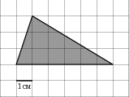
- На клетчатой бумаге с клетками размером 1 см х 1 см изображена трапеция (см. рисунок). Найдите ее площадь в квадратных сантиметрах.
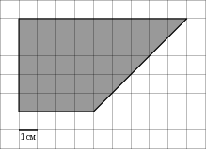
Задание В8
В данной подборке заданий рассматривается 3 типа задач.
1) Определить количество целых точек, в которых производная положительна.
2) Нахождение значения производной в заданной точке, если задан график функции и касательная к нему.
3) Нахождение наименьшего и наибольшего значения функции. Отрабатываем данные задания с детьми.
1) На рисунке изображен график функции y=f(x), определенной на интервале (-6;8). Определите количество целых точек, в которых производная функции положительна.
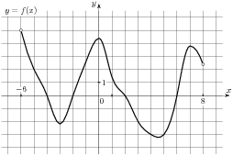

2) На рисунке изображён график функции y=f(x) и касательная к нему в точке с абсциссой x0 . Найдите значение производной функции f(x) в точке x0.

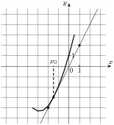

- Решение заданий тестов. Работа в группах.
Дети решают задания В₈ по вариантам.
Группа, состоящая из более сильных детей решают 3 задания.
Вариант 1
№ 1. На рисунке изображён график функции и касательная к нему в точке с абсциссой . Найдите значение производной функции в точке .
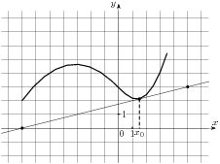
№ 2. На рисунке изображён график функции и касательная к нему в точке с абсциссой . Найдите значение производной функции в точке .
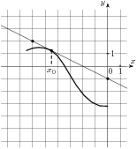№ 4. На рисунке изображен график функции , определенной на интервале . Определите количество целых точек, в которых производная функции положительна.
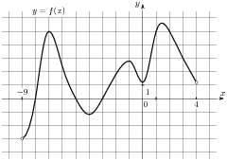
Вариант 2.
№1. На рисунке изображён график функции и касательная к нему в точке с абсциссой . Найдите значение производной функции в точке .
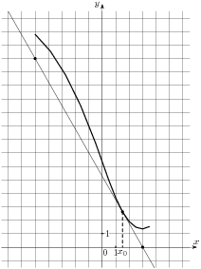
№3. На рисунке изображен график функции , определенной на интервале . Определите количество целых точек, в которых производная функции положительна.
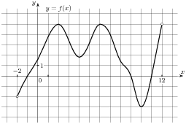

Так как тесты во всех группах одинаковые, то каждая группа показывает решение одного из заданий.
- Итог занятия.
Выставляются оценки за работу.
5. Домашнее задание.
Вариант 1
№4. Найдите наибольшее значение функции на отрезке 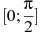.
№6. Найдите наименьшее значение функции на отрезке 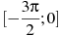.
Вариант 2
№ 5. Найдите наименьшее значение функции $f(x)=x^{3}+5x^{2}+7x−4$ на отрезке $\left[−2;0\right]$
№ 7. Найдите наименьшее значение функции на отрезке .
Спасибо за урок.

